**Huvitavad mängud ja nuputamisülesanded**

**Evald Übi (TTÜ)**

**Näide 1.** Tasapinna värvimisel on kasutatud kaht värvi. Tõestada, et alati leidub kaks punkti, mis on ühte värvi ja mille omavaheline kaugus on üks.

**Näide 2.** Kolme mehe restorani arve oli 25 eurot. Nad maksid kõik 10 eurot, kelner tagastas viis eurot. Kelner sai jootraha kaks eurot ja kõik said tagasi ühe euro.

Iga mees maksis 9 eurot + 2 eurot kelnerile = 29 eurot. Kuhu kadus üks euro?

**Näide 3.** Kaks sportlast A ja B võistlesid 100 m jooksus. Kui võitjaks tulnud A lõpetas, oli B jooksnud täpselt 90 m. Siis jooksid nad uuesti. Sportlane B startis samalt kohalt, A 10 m tagantpoolt. Kes võitis siis jooksu?

**Näide 4.** Leida sirgel y=x punkt C, mille korral kauguste summa AC+BC on minimaalne, kui A(0, 5) ja B(0, 10).

Lahendamiseks leiame punkti A projektsiooni sirge suhtes, A’(5, 0). Ühendame A’ ja B sirglõiguga. Punkti C leiame süsteemist

x/5 + y/10=1

x =y.

Selle lahend on x =10/3, y =10/3.

**Näide 5. Vanema ja lapselaps**

Lapselaps on teinud pahandust ja vanaema tahab teda karistada. Ringikujulise tiigi raadius r = 4m ja algmomendil on lapselaps selle keskel ja vanaema veepiiril. Poiss ujub kiirusega 1m/sek, vanaema on võimeline jooksma kaldal kiirusega 4m/sek, poiss 5m/sek. Vanaema võidab mängu, kui ta saab poisi kätte veest väljumisel. Vastase korral võidab poiss, kui ta jõuab tiigist välja enne vanaema kohale jõudmist ja pääseb kiiremini joostes. Lahendame selle jälitamisülesande.

Kui poiss ujub piki ringi raadiust vanaemast eemale, siis jõuab ta kaldale 4 sekundiga, aga vanaema läbib selle ajaga mööda veepiiri (ringjoont) 16m, mis on suurem kui 12,56 (poolringjoone ligikaudne pikkus). Poiss saab õpetust, sel juhul vanaema võidab.

Selle ülesande lahendamiseks võrdleme esmalt vanaema ja poisi nurkkiirust, kui poiss ujub mööda kaldajoonega kontsentrilist ringjoont raadiusega üks meeter. Need nurkkiirused on võrdsed, sest joonkiiruste suhe võrdub raadiuste suhtega.

**Näide 6. Arvu valimine**

Mängijad 1, 2, ..., n valivad ühe täisarvu xi  ,  Võidab see, kelle valitud arv on kõige lähemal suurusele a,

a= ( x1+ x2 + ...... + xn )/2n.

Kui kõige lähemaid arve suurusele a on mitu, siis loeme kõiki selliseid mängijaid võitjateks.

**Näide 7. Nullsummalise maatriksmängu lahendamine sadulpunkti abil**

A =.

Sellel maatriksil pole ei maksimaalset rida ega minimaalset veergu. Esimese mängija minimaalne võit esimese strateegia korral on 3 =a13, teise strateegia korral on see a22 =-2 ja kolmanda strateegia korral a31 =1. Seega I mängija garanteeritud võit on maksimaalne esimese strateegia korral, =. Seda suurust nimetatakse **mängu alumiseks hinnaks**. Kordame sama protseduuri II mängija jaoks, asendades rea veeruga ja vahetades ringi sõnad „minimaalne” ja „maksimaalne”. Teise mängija maksimaalne kaotus esimeses veerus on 5, teises 17 ja kolmandas 3. Nendest strateegiatest on parim kolmas, sest kolmest arvust on minimaalne 3. . Seda suurust nimetatakse **mängu ülemiseks hinnaks**. Sellist elementi nimetatakse **sadulpunktiks**.

See element 3 =a13 on minimaalne oma reas ja maksimaalne oma veerus.

Võib tõestada, et üldjuhul kehtivad alati võrratused

. (3)

Mängu alumine hind võrdub ülemise hinnaga, parajasti siis, kui maatriksil on sadulpunkt. Sadulpunkt  rahuldab tingimusi

. (4)

Täpsustame veekord probleemi püstitust. Esimene mängija otsib sellist strateegiat (rida) k, mille korral tema garanteeritud võit on maksimaalne, II mängija veergu t, mille korral suurim kaotus on minimaalne. Kui viimases näites I mängija ei vali esimest strateegiat, võib ta võita vähem kui 3. Kolmanda strateegia korral võib ta võita isegi 17, aga seda pole võimalik kuidagi garanteerida. Optimaalsuse kriteeriumiks on sellises püstituses võetud garanteeritud võidu maksimum. Mõlemad mängijad teavad juba enne mängu algust vastase optimaalset strateegiat.

Esmalt Cournot ja siis Nash võtsid kasutusele **tasakaalustrateegia** mõiste. Selles mängus on I mängija jaoks esimene ja II jaoks kolmas strateegia tasakaalustrateegiad. Kummalgi mängijal pole kasulik nimetatud strateegiatest loobuda, need kindlustavad mängu stabiilsuse. Kui I mängija valib tasakaalustrateegia (esimese strateegia), siis II parim vastus on kolmas strateegia. Kui II valib oma tasakaalustrateegia, siis I parim vastus on esimene strateegia.

**Näide 8. Tööliste brigaad (kooperatiivne mäng).**

Koosnegu tööliste brigaad neljast inimesest 1, 2, 3, 4, kelle „õiglane” osalus tehtud töös on tähistatud mittenegatiivsete suurustega (x1,x 2, x3,x4)=x. Koalitsiooni S kasum v(S) võrdugu 1, kui S suudab töö ära teha, ja nulliga, kui ei suuda. Eeldame, et esimene tööline koos mis tahes ülejäänu(te)ga on suuteline töö ära tegema, samuti ka kõik ülejäänud üheskoos ilma esimeseta. Sarnane ülesanne tekib ka neljast parteist moodustatud valitsuse korral nende parteide mõjukuse hindamisel. Esimese ja teise töölise koalitsiooni rahulolematust näitab vahe y= 1-x1 –x2.

Ülesande kirjelduse järgi x 2 = x3 = x4  ja minimiseerida tuleb maksimaalset rahulolematust.

y  min

x1 +x2 + y ≥ 1

x2 +x3  +x4  + y ≥ 1

x1+x2+x3 +x4 =1

x ≥ 0, y ≥ 0.

Ülesande optimaalne lahend on x*=(0.4; 0.2; 0.2;0,2), y* =0.4. Selles näites sihifunktsiooni miinimum y*=0.4, kusjuures optimaalse lahendi korral on võrdustena täidetud kitsendused koalitsioonide 12, 13, 14 ja 234 kohta. Nende rahulolematus on suurim. Ülesande kirjelduses toodud andmete põhjal leitud tulemusvektor x* vastab meie ootusele õiglasest jaotusest.

**Näide 9. Hääletamine Euroopa Ühenduses.**

Aastatel 1958-1973 kuulusid EÜsse 6 riiki. Otsus võeti vastu, kui selle poolt hääletas vähemalt 12 esindajat.

Saksamaa, Prantsusmaa, Itaalia: igaühel 4 häält,

Belgia, Holland 2

Luxenburg 1

Otsus võeti vastu või lükati tagasi sõltumata Luksenburgi seisukohast. Kas oli see nii mõeldudki, et Luksenburgil on võimalus vaid näidata oma meelsust?

**Näide 10. Päranduse jaotamine**

Kui naine oli lapseootel, suri mees. Oma testamendis soovis ta pärandada pojale 2/3 ja naisele 1/3. Kui aga sünnib tütar, siis saab see 1/3 ja naine 2/3. Tegelikult sündisid kaksikud, poeg ja tütar. Kuidas oleks õiglane varandus jaotada?

Kaksikute sündi polnud arvestatud testamendi koostamisel. Nüüd on kaks võimalust:

Esiteks, jaotada ema (e), poja (p) ja tütre (t) vahel suhtes e:p:t=2:4:1. Liidame need suhtarvud ja jaotame algul päranduse seitsmeks osaks. Siis ema pärib 2/7, poeg 4/7 ja tütar 1/7.

Teiseks, ema peaks pärima igal juhul 1/3, ülejäänud 2/3 jaotada poja ja tütre vahel suhtes 4:1. Siis tuleb 2/3 jaotada viieteistkümnendikeks, 8/15 ja 2/15. Sel juhul oleks suhe e:p:t=5:8:2. Kumma variandi kasuks otsustada, see pole matemaatiline vaid juriidiline probleem.

**Näide 11. Tee lisamine suurendab sõiduaega**

Joonisel on toodud sõiduaeg minutites igal teel, kus n on autode arv tuhandetes sellel teel. Punktist A punkti C saab jõuda kolme tee kaudu, need on ABC, ADC ja ABDC. Oletame, et päeva jooksul peab jõudma punkti C 6 000 autot. Määrame sõiduaja igal teel ja veendume, et need on võrdsed stabiliseerunud olukorras, kui Igal teel sõidab 2 000 autot. Teel AB sõidab sel juhul kokku 4 000 autot. Leiame tee ABC läbimise aja minutites, 40+52=92. Teel ABDC kulub aega 40+12+40=92 ja teel ADC 52+40=92 min. Kui vähemalt ühel teel kulub rohkem aega, pikeneb ka kõikide autode läbisõidu aeg.

Nüüd aga keelame liikluse teel BD või oletame, et seda teed pole olnudki. Paradoks seisneb selles, et nüüd kulub vähem aega läbisõiduks. Siis 6 000 autot jaguneb võrdselt kahe tee vahel. Teel ABC kulub aega 30+53=83 min ja sama palju kulub aega ka teel ADC, 53+30=83 min, seega 9 min kiiremini kui tee BD kasutamisel.

Selle ülesande lahendust saab selgitada mänguteooria abil. Nii tee BD olemasolul kui ka ilma selleta on leitud optimaalsed **lahendid Nashi tasakaalustrateegiad.**

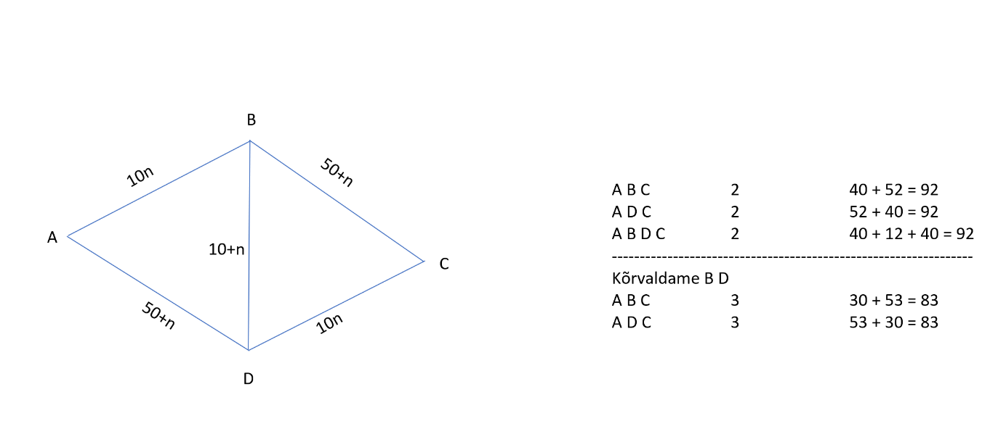

**Näide 2. Otsesõidu keelamine lühendab sõiduaega**

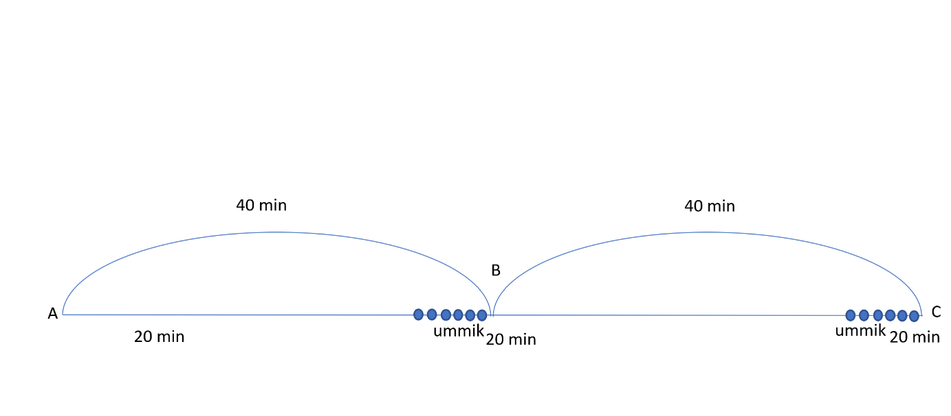

Teatavasti vähendavad vasakpöörded olulisel määral liikluse intensiivsust. Seetõttu tuleks võimaluse korral mõnel ristmikul need pöörded keelata. Järgnevalt vaatleme näidet, kus otsesõidu keelamisel paraneb liikluse intensiivsus. Eelmises näites vähenes intensiivsus uue tee lisamise tõttu. Sel juhul peaks olema võimalik olukord, kus mõne suuna keelamine ristmikul suurendaks liiklusvoogu. Joonisel saab liikuda punktist A punkti B kahel viisil. Esiteks, kasutades kitsast otseteed läbi punkti B või sõites mööda laiemat ringteed, aga ka sel juhul tuleb läbida punkti B juures olev ristmik. Sealt saab edasi sõita jällegi mööda laia ringteed või kitsast otseteed. Seega on võimalik punktist A punkti C jõuda neljal erineval viisil. Ringtee suudab tunnis läbi lasta kuni 10 000 autot ja mõlema osa läbimiseks kulub 40 min. Otsetee mõlemas osas on võrdne sõiduaeg 20 min, aga nii punkti B kui C juures tuleb oodata 20 min ummikus, kui ühes tunnis peab tee AC läbima 8 000 autot. Kuna sõiduaeg mööda ringteed on 80 min, siis sarnaselt eelmise näitega jagunevad autod nii, et sõiduaeg iga nelja variandi korral võrdub 80 minutit, kui liiklusolukord on stabiliseerunud. See on mängu lahend Nashi tasakaalustrateegiate abil.

Uurime liiklusvooge, kui keelata mööda otseteed punkti B jõudnud autol otse sõitmine, sealt tuleb hakata liikuma mööda ringteed . Samuti keelame esimese ringtee kasutajatel alates punktist B ringtee kasutamise, nad peavad jätkama sõitu mööda otseteed. Eeldame et ühe tunniga peab jõudma punktist A punkti C 8 000 autot. Sel juhul stabiliseerunud liiklusvoog jaguneb kaheks võrdseks osaks, mõlemas 4 000 autot. Osa sõidab esimese poole teed otse 20 min jooksul, teise poole mööda ringteed 40 min. Teine vastupidi, algul mööda ringteed, siis punktist B otse punkti C. Kui varem oli punktis B neli erinevat liiklusvoogu, siis nüüd on neid ainult kaks, otseteelt ringteele või ringteelt otseteele, kõik võidavad 20 minutit.

**Näide 13. Trikk arvudega**

Mängija valib ühe täisarvudest 1, 2,....,15 (mitte valida rooma numbreid) ja ütleb, millistes veergudes see tabelis asub. Siis autor teatab, millise arvu valis mängija. Kui näiteks mängija ütles, et valitud arv on esimeses, teises ja neljandas veerus, siis autor teatab, et mängija valis arvu 11. Kuidas autor määrab valitud arvu?

|  |  |  |  |
| --- | --- | --- | --- |
| I | II | III | IV |
| 1 | 2 | 4 | 8 |
| 3 | 3 | 5 | 9 |
| 5 | 6 | 6 | 10 |
| 7 | 7 | 7 | 11 |
| 9 | 10 | 12 | 12 |
| 11 | 11 | 13 | 13 |
| 13 | 14 | 14 | 14 |
| 15 | 15 | 15 | 15 |
| I | II | IV | VIII |